中国电信数字化新媒体与私域运营

优化建议
文/ 陈丹丹 胡雪原 于明月

全社会数字化进程的推进，使用户“数字生活 ”丰富度不断增加，线上越来越成为企业与用户沟通的最佳渠道。但另一方面，获客成本持续推高，C 端用户发展饱和，使企业不能只追求量的发展，而应以长期主义、用户思维，理解和呼应细分用户群诉求。同时发力新媒体和私域，通过内容、社交、KOC 等新营销方式，实现线上有质量的发展模式。

一、线上发展趋势

1．渠道：新媒体和私域崛起为重要获客渠道，内容创作、长期主义是新渠道特点

随移动互联网发展，传统公域信息流获客难度正不断增加，到 2021 年头部互联网平台新客获客成本已达数百元不等。另一面，以短视频内容为主的新媒体平台、私域流量池迅速崛起， 成为最受企业关注的线上渠道。75%的用户依靠这些平台决策，并自发分享信息，如每月有 1750 万用户在小红书分享，并影响其他用户。新平台要求企业改变只追逐“量 ”的发展方式，坚持“长期主义 ”，关注内容创作、KOC 用户培养，甚至与用户共创，以达到占领用户心智，潜移默化转化用户的目的。
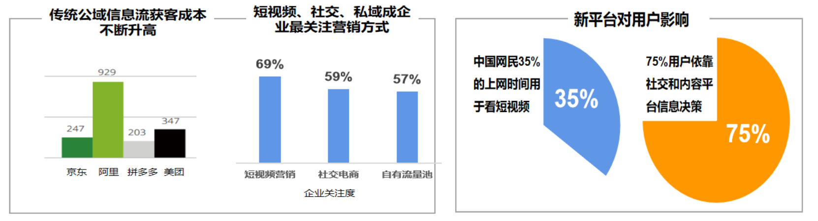

2．用户：数字生活普及，新兴群体涌现，需求呈现细分化、垂直化等特点

2021 年中国互联网普及率达 73%，用户平均在线时长 4.8 小时。数字化进程的推进， 使用户线上行为变得极度丰富，且不同年龄、职业、兴趣偏好的群体之间， 数字生活诉求也呈现不同特点。一批典型的数字新兴群体正在涌现，如主播、骑士、斜杠青年、国潮青年、游戏玩家等。这些用户在价值和产品诉求上， 既有共通处，也有明显的区隔性。
不同年龄群 Top 数字生活诉求 不同细分用户群诉求
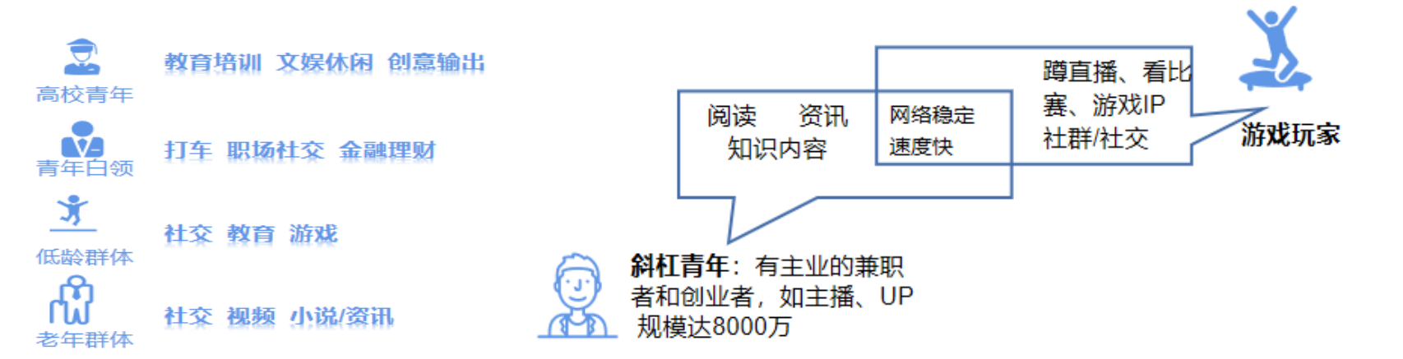
数据来源：由作者根据社科院、中移智库等报告整理

二、中国电信线上渠道用户发展现状和问题

1．线上用户发展依赖传统公域信息流，且产品设计粗放、同质化

（1）发展依赖成本不断升高的公域信息流
公域信息流依然是中国电信线上用户发展的主要方式，但受行业影响，成本不断升高，如某省信息流单位获客成本已达百元以上，亟需转向新获客方式。
（2）产品设计粗放
互联网卡产品主打低价大流量，如主流的 29 元/39 元星卡，产品之间缺少区隔，用户留存率低，也造成增量难增收。在与互联网企业的合作上，主要以流量为主，缺少更深层的内容、品牌、

权益等赋能与合作。

2．微信作为最重要的私域阵地，未能有效发挥新用户发展的作用

微信被视为私域运营的第一平台，中国电信微信生态经过近两年发展，已聚拢约 1 亿剔重粉丝量，成为线上第一渠道。各省均设立数字专员、运营团队， 开展微信运营。但从效果看， 企微仅发挥了存量服务的作用，新用户发展能力缺失，如 OAO 发展用户中，真正来自微信端占比非常低。
深层原因是各省主要将微信视为存量服务工具，缺乏从微信整个生态层（包括内容、社群、社交、微店等） 进行用户运营转化的设计。如公众号作为重要的内容运营工具，存量与异网粉丝比例 8 比 2（某省数据），且未建立闭环的营销流程，内容吸粉后未导入社群、微店转化。社群作为重要转化手段，规模达数万个，但多数省均没有统筹社群运营，运营主体主要为门店，门店对粉丝裂变、社交拼团等私域玩法普遍缺少经验。

3．新媒体缺少集约化、规范化运营，内容创造力弱成为亟需突破的问题

新媒体作为品牌宣传的阵地，需要集团层发挥集约优势，奏响更强力的音量。但目前运营主体极为分散， 集团账号影响力甚至不如某些省。省内也呈分散状态， 如抖音平台上，各省市及门店均有运营账号，造成成本无法集约使用。如某省反映抖音商城开店需成本，门店无力负担，但省内又未集约。二是运营机制落后，普遍缺乏专业人才，内容生产不符合平台风格。对于网红型人才，也缺乏培养机制。如某省培养出的人才， 难以在集团内复用，职业发展不清晰，各省间也缺少共同引流的机制。

三、相关建议

1．围绕用户精细化的数字生活需求，进行群体专属产品打造，深耕细类市场，

中国电信应保持对人群需求变化的密切关注，特别是数字时代的新兴群体，如国潮新青年、爱宠一组、空巢青年健身族等，打造专属产品。一方面要对垂类细分人群的数字生活及消费特征进行持续跟踪与研究，一方面通过与互联网、品牌方等企业的广泛合作，改变只包含定向流量或智家产品等乏味的权益包装方式，提供直击群体需求的权益内容。如 LG U+推出的宠物护理套餐，除了提供远程照料宠物的智能家居产品外，还包含宠物健康保险、异常情况免费咨询与宠物摄影等一系列权益。中移动也在持续深耕细分群体，如推出骑士专属电话卡，包含大流量与超长通话时长，满足他们频繁拨打电话以及空隙时间刷视频的需求，还包含群体所需的碎屏服务、交通意外险等权益。

2．深化私域用户运营，以公私域联动实现互联网获客新模式
微信私域从存量用户服务，转向针对全量用户、全生命周期的运营。省市层面应建立微信运营专业队伍， 从顶层理顺微信生态转化链。集约营销资源， 如权益、福利、短视频内容等， 在数字化工具支持下，针对不同客户群精准投放资源，将用户转化、高复购、高粘性作为私域运营的重要目标。通过培养 KOC 用户，实现社交裂变，并向公域“溢出 ”，达成新的互联网化发展模式。在运营主体上，不再单一以门店作为主体，可集中省市具有线上专业运营能力的人才，通过产品、兴趣偏好等特点聚合用户， 开展新型社群营销。

3．建立新媒体集约化、专业化的运营主体，提升内容创造力

一是明晰新媒体运营组织架构和职责，由客服或全渠统一运营全国新媒体官方账号。各省账号由省公司运营， 内容偏本地化与特色化。各账号各司其职， 相互引流，共同发力内容传播与影响。
二是建立专业的新媒体运营团队，向外学习先进的 MCN 运

作方式，孵化电信专属网红，对内培养脚本设计、摄影剪辑、线上直播、虚拟人打造等专业人才， 不断提升内容创作能力。如中国联通由集团客服部牵头成立“互联网服务运营中心 ”，统一负责新媒体运营。该中心以“MCN ”机构形式运行，承担红人孵化、内容创作等任务。目前“ 中国联通客服 ”在抖音、B 站等平台粉丝量位居央企第一，品牌费用支出大大降低。

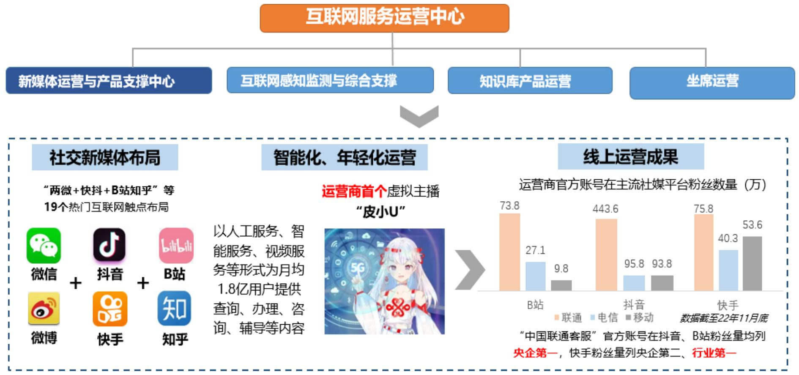

作者简介： 中国电信股份有限公司研究院/战略发展研究所

陈丹丹 中级经济师，北京邮电大学硕士，近年专注于新零售及渠道数字化、销售组织创新的研究。【18901159972】
胡雪原 北京邮电大学管理科学与工程硕士，数字生活研究中心成员，主要从事国内外通信市场、渠道运营与创新等研究工作。
于明月 北京邮电大学管理学硕士，专注于渠道数字化、渠道运营和销售创新等方向研究工作。

